ŚWIĄTECZNA KARTKA PIĘKNO TKWI W PROSTOCIE PROPOZYCJA DLA PSZCZÓŁEK
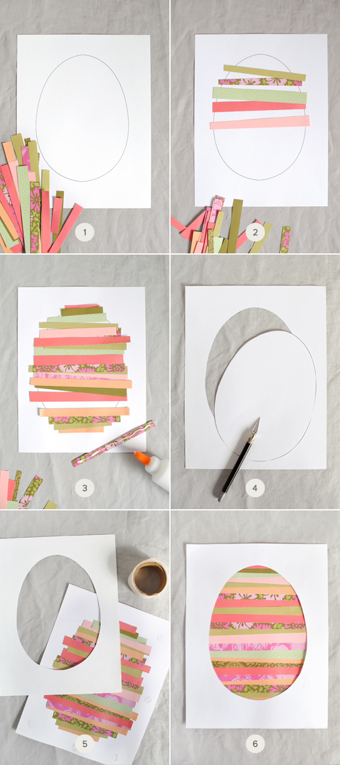
Malowanie pisanek metodą Aktywnego słuchania muzyki wg B. Strauss
https://www.youtube.com/watch?v=Pm7Vu53oPgk&feature=youtu.be&fbclid=IwAR0D__usuy3xVh518gTXufzevWTNwJlRW-DeskPNrunOkbZOCib9EKPCMgI

